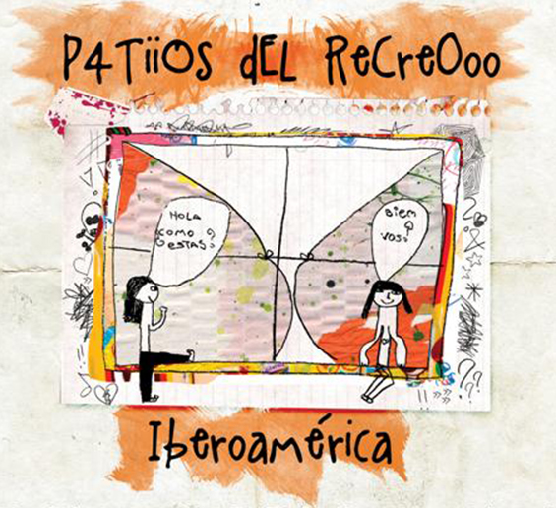
PATIOS DEL RECREO- Teatro para Adolescentes
“(In) comunicación adolescente en tiempos de redes sociales”
III Edición (2018/2020)

CONVOCATORIA PARA DIRECTORES
ATINA convoca a Directores Argentinos e Iberoamericanos a participar del Taller de Directores, 2da. Etapa del Proyecto PATIOS DEL RECREO- Teatro para Adolescentes- III Edición que tendrá lugar del 4 al 7 de Noviembre de 2019 en la Ciudad de San Juan, Argentina.

“Patios del Recreo” es una propuesta de ATINA en colaboración con la Red Iberoamericana de Artes Escénicas para la Infancia y la Juventud de ASSITEJ.

“Patios del Recreo” es un proyecto interdisciplinario (Dramaturgia, Dirección, Puesta en escena y Festival) que aborda la temática adolescente a partir de trabajos previos de investigación de campo en las escuelas de nivel medio, con el objetivo de generar nuevas propuestas teatrales, adecuadas a los tiempos que vivimos, que permitan interesar y acercar a los jóvenes al teatro.

1ra. Etapa
Concurso de Dramaturgia
La primera etapa del proyecto (Investigaciones de Campo- Concurso de Dramaturgia) se realizó durante 2018-2019 dando por resultado siete obras seleccionadas por el jurado (Pablo Di Felice - Enrique Olmos de Ita - Sonia Daniel y Lucía Laragione) que constituirán los textos sobre los que se trabajará en el Taller de Directores y su posterior puesta en escena.

LAS OBRAS DE TEATRO SELECCIONADAS PUEDEN LEERSE EN http://atina.org.ar/wp-content/uploads/2019/07/Patios-del-Recreo-III.pdf

2da. Etapa
Taller de Directores
El Taller reunirá a 20 directores interesados en poner en escena alguna/s de la/s obra/s previamente seleccionadas para el proyecto, a su elección.
Incluirá a 10 directores de la Región de Cuyo, 6 Directores del resto de la República Argentina (1 por región de ser posible) y 4 Directores de otros países Iberoamericanos.

Los interesados deberán presentar una propuesta de puesta en escena de la/s obra/s seleccionadas. Como se trata de obras cortas (alrededor de 20 minutos de duración), los directores podrán conformar su espectáculo utilizando una o más obras.
La puesta en escena deberá estar pensada en esta oportunidad para espacios no formales (espacios abiertos, escuelas, clubes, etc.)
Dicha presentación se tendrá en cuenta para la selección de los participantes.
Tendrán prioridad en la selección los Directores menores de 35 años.

Durante el taller se trabajará sobre los proyectos individuales bajo la coordinación de profesionales especialistas en Dirección, Multimedia y Estética (escenografía- vestuario, diseño de objetos, etc.).

El taller será intensivo durante cuatro días y se requiere la participación en todas las instancias del mismo.

Se contará con la colaboración de un grupo de actores que permitirán el trabajo de dirección durante el taller.

El objetivo del taller es colaborar con la puesta en escena que cada uno de los directores esté desarrollando, así como promover el intercambio de experiencias entre los participantes.

Las puestas en escena resultantes del proyecto tendrán prioridad en la selección de espectáculos del Festival que conformará la tercera etapa y que tendrá lugar durante el año 2020 dedicado a público adolescente.

Los participantes al taller tendrán cubiertos los gastos de alojamiento y comida durante los cuatro días que dure el mismo, llegando el día antes y partiendo el día después.

El traslado hasta y desde la Ciudad de San Juan de los participantes de la República Argentina se está gestionando pero no se asegura poder cubrirlo.

El traslado hasta y desde la Ciudad de San Juan de los participantes de los otros países correrá por cuenta de los interesados o sus Asociaciones.

Condiciones para la presentación a la convocatoria
Cada director deberá elegir previamente alguna/s de las obra/s del proyecto que podrán encontrar en http://atina.org.ar/2019/05/25/obras-seleccionadas-patios-del-recreo-iii__trashed/patios-del-recreo-iii/

Enviar junto con la ficha de inscripción su proyecto de puesta en escena para dicha obra.
- Ficha de inscripción http://atina.org.ar/planilla-de-inscripcion-directores/
- Curriculum
- Propuesta de puesta en escena.

La participación en el taller supone el compromiso de los directores a poner en escena las obras seleccionadas.

La fecha límite para la presentación a la convocatoria es el 30 DE AGOSTO DE 2019

3ra. Etapa
Festival Patios del Recreo

El Festival Patios del Recreo tendrá lugar durante el año 2020 en fecha y lugar a determinar.
Todas las funciones se realizarán para los alumnos de escuelas secundarias en forma gratuita. Los elencos participantes tendrán charlas con el público al finalizar cada función.
Durante el Festival habrá encuentros, conferencias y debates sobre el teatro para adolescentes.

Para mayor información:
patiosdelrecreo@atina.org.ar
www.atina.org.ar

PATIOS DEL RECREO
Antecedentes
Este proyecto nace en Europa en el año 1999 a partir de la necesidad de encontrar una respuesta temática y estilística para una franja de público particularmente reacia al teatro (jóvenes entre 13 y 18 años) para la que había muy escasa producción teatral.

La I Edición de Patios del Recreo (Patios del Recreo en Iberoamérica) fue organizada por ATINA entre los años 2008 y 2010 con la participación de profesionales argentinos e iberoamericanos y en colaboración con “Platform 11+”, nueva edición del Patios del Recreo que se desarrollaba en Europa.

El proyecto dio como resultado diez nuevos textos de teatro para adolescentes, publicados por ATINA a través de Ediciones UPB y traducidos al inglés y publicados por Platform 11+, otras tantas puestas en escena que permitieron no solo generar un movimiento teatral para grupos adolescentes sino también un intenso intercambio (talleres, giras, encuentros) entre todos los profesionales participantes. El proyecto se reprodujo después en la provincia de Córdoba con la participación de directores y grupos teatrales cordobeses con renovado éxito.

PATIOS DEL RECREO – II Edición
(2015-2017)
La II Edición de Patios del Recreo tuvo como tema central la Identidad Adolescente.

Sabido es que durante la adolescencia los jóvenes buscan, muchas veces atravesando importantes conflictos personales, familiares y sociales, su propia identidad, aquella imagen de sí mismos, aquel lugar en el mundo que les permita reconocerse y afirmarse.
La búsqueda de la identidad se da a través de muy diversos aspectos de la vida personal y social, muchas veces responde a libres decisiones, otras a presiones del medio, otras a enfrentamientos. Así podemos reconocer una identidad étnica, religiosa, sexual, de origen o filiación, social, etc.
Las obras seleccionadas pueden leerse en:
O retirarse en formato papel en la sede de ATINA

El taller de Directores se realizó durante 2016 con el apoyo del Festival para niños y jóvenes de Córdoba y de la Fundación María Castaña.

El Festival Patios del Recreo se realizó en 2017 en la Ciudad de Misiones con el apoyo del departamento de Infancia.

